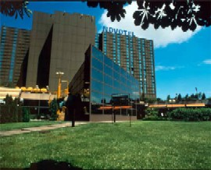
Novotel Congress 

Tel : 00.36.1. 372-5700
Fax : 00.36.1. 466-5636
Adres : Alkotבs 63-67, Budapest 1123
Web : www.novotel-bud-congress.hu

Otel özellikleri:
324 klimalı oda
restaurant
bar
merkezi kasa
oda servisi
özel bahçe
konferans odası
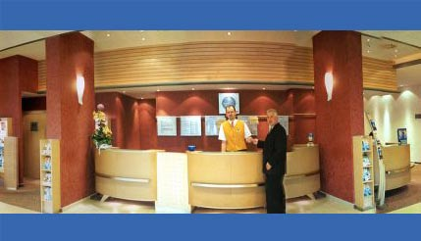
business center
bebek bakımı
sauna
solaryum
masaj
kapalı yuzme havuzu
guzellık salonu
kuafor
bowlıng
kuru temızleme

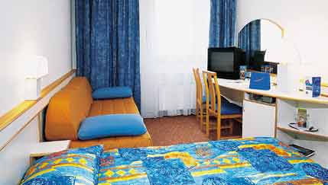
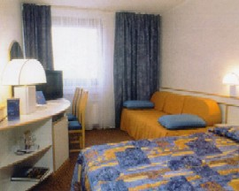

Oda özellikleri:
banyo
telefon
kablo TV
video yayını
Pay TV
mini bar
kasa
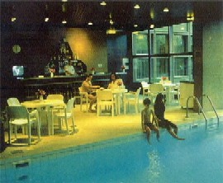
bılgısayar ıcın modem

Otelden merkeze ulaşım:
Otel Peşte yakasındadır.8 ve 112
Nolu otobusler ıle 10-12 dk da merkeze
ulasabılırsınız

